臺北市立松山高中95學年度第二學期期末考高一地理科試題
一、單選題：（1~20題每題1.5分；21~55題每題2分；答錯不到扣）
- 現今美國與日本部分高科技產業公司，逐漸選擇直接到大陸設廠生產產品，而非先移轉臺灣再轉至大陸的生產方式，此種遞次移轉變成直接投資形式的最主要原因為何？ (A)臺灣自行創立品牌，已由早期的合作伙伴，變成競爭對手 (B) 高科技產業整體利潤增加 (C)產品生命週期縮短 (D)臺灣廠商現今大多只負責研發，很少再繼續從事生產製造部分（E）歐美日等國家只願負責行銷和建立品牌。
- 季風亞洲區是世界人口分布最多的地區之一，該地區人口大多集中在沿海的三角洲平原或河谷平原，此現象與下列哪一地理條件關係較為密切？ (A)耕作方式 (B)生產技術 (C)歷史背景 (D)資源分布。
- 「人口增加一倍所需的時間」稱為「人口倍時」。請問：世界人口倍時縮短，其可能的原因包括哪些？(甲)醫藥衛生進步；(乙)死亡率急速下降；(丙)平均壽命延長；(丁)出生率大增；(戊)人口移動頻繁。以上哪些正確？ (A)甲乙丙 (B)乙丙丁 (C)甲丙戊 (D)乙丁戊。
- 依照遷移動機，人口遷移可分為強迫遷移與自由遷移。請問：下列何者屬於強迫遷移？(A)十八世紀西非洲黑人至美洲；(B)十九世紀南歐人移至拉丁美洲；(C)臺灣人移民至紐西蘭定居；(D)墨西哥移民非法穿越美國邊境。
- 都市中地價最高的地區通常為商業活動較發達的中心商業區，若以「中地理論」的概念來解釋，則中心商業區具有何種特色： (A)中地數量最多 (B)市場區域最廣大 (C)中地等級較低 (D)提供的商品種類較少 (E)市場區域數量最多。
- 下列有關於知識經濟的敘述，何者錯誤？ (A)與其有關的產業可稱為第四級產業 (B) 產品生命週期短 (C)與農業有關的產業，都不可以稱為知識經濟 (D)一般發展知識經濟是以教育為背景 (E) )具高附加價值。
◎ 下圖為索尼易利信行動電話公司的研發及製作流程圖。請問以下2題：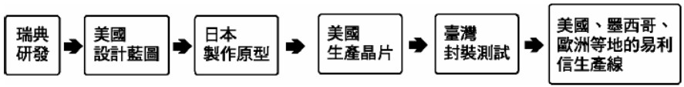
- 該公司的研發和生產分散至許多國家，這是基於何種產業布局的原則考量？ (A)比較利益原則 (B)環境至上原則 (C)分散風險原則 (D)敦睦外交原則。
- 從該公司的研發和生產流程，反應出當前世界經濟具有何種特色？ (A)區域化 (B)全球化 (C)科技化 (D)人性化。
- 根據報導：臺灣在五年後，國小新生入學人數會明顯減少，甚至不到20萬人，所以未來十年內會有許多學校面臨關閉的危機。請問：十年後臺灣的人口金字塔，最接近何種圖形？ (A)甲 (B)乙 (C)丙 (D)丁 (E)戊。
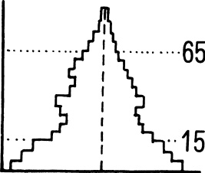 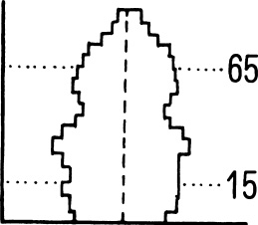 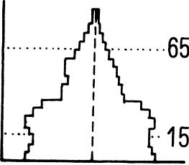 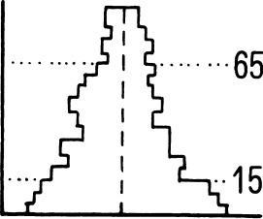 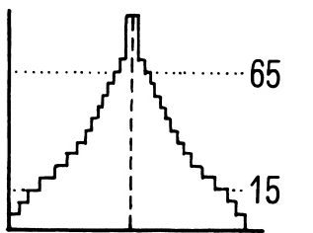
甲 乙 丙 丁 戊
- 一種新的產品，剛開始在市場上推出，直至最終被更新的產品所取代，整個過程稱為產品的生命週期。共可分成四個階段：(甲)導入期；(乙)成長期；(丙)成熟期；(丁)衰退期。請問：哪一個階段，廠商為了追求較高的利潤，開始尋找成本較低的設廠地點，與開拓新市場？(A)甲 (B)乙 (C)丙 (D)丁。
- 下圖是全世界的人口分布圖。下列相關敘述，何者錯誤？ (甲) 人口較多的國家，其境內人口分布較平均 (乙)北緯30度，中國和北非的人口密度差異懸殊，是受氣候影響 (丙)雨林區人口密度皆很低，是因為氣候太暖濕 (丁)東半球人口比西半球多 (戊)人口分布受環境負載力影響。(A)甲丁 (B)乙戊 (C)甲丙 (D) 乙丙丁(E) 甲丙戊。

◎ 臺灣是世界上數一數二的電腦王國，有多達十幾項的電腦零件生產量為世界第一，從最上游的晶圓代工、晶片、主機板，到下游的系統組裝業，臺灣皆獨占世界熬頭。請回答下列3題：
- 臺灣的臺積電負責晶圓代工，華碩專業於主機板的角色，鴻海專精電源供應器的生產。請問：這種生產方式是現代工業的哪一種特徵？ 請問：這些製造廠商的生產角色說明了現代工業的哪一項特徵？ (A)聚集經濟 (B)生產線上的專業化 (C)產業內分工 (D)專業代工。
- 由知名的廠商超微（AMD）設計完成的系統晶片電路，一般會委託臺積電幫忙製作成實體晶片，再轉交日月光負責封裝及測試，然後再轉交給華碩製成主機板路，這種層層加工的過程，一般稱為什麼？ (A)垂直整合 (B)專業代工 (C)垂直分工 (D)混合分工。
- 鴻海是臺灣最大的民營企業，月營收可達九百多億新臺幣，他的成功之道是可以將成本壓到最低，把別人不賺錢的做到能賺錢，甚至可以幫同業代工生產相同的產品。請問：其中「把別人不賺錢的做到能賺錢」指的是其在生產上達到哪一種地步，才能賺取利潤？ (A)專業化生產 (B)規模經濟 (C)規格化 (D)商品化。
- 探討工業革命之後，為什麼一般人常把工業化和都市化畫上等號？ (A)因為工業化會促使人口出生率提高，一些具規模的聚落，會變成大都市 (B)因為當時的工廠都設在都市，有勞力的需求，因此促使更多外地的人移入至都市 (C)因工業革命時的工廠都設在郊區，加上工廠的機械設備非常龐大，故無多餘的空間可供它用，造成大量工人的住宅只能設在都市 (D)因為工業化，促使交通革新，方便更多的人口移往都市。
- 左下圖為甲～丁四國某年的人口成長圖。請問：哪一個國家的人口成長屬於開放系統，且人口總數不變？ (A)甲 (B)乙 (C)丙 (D)丁。
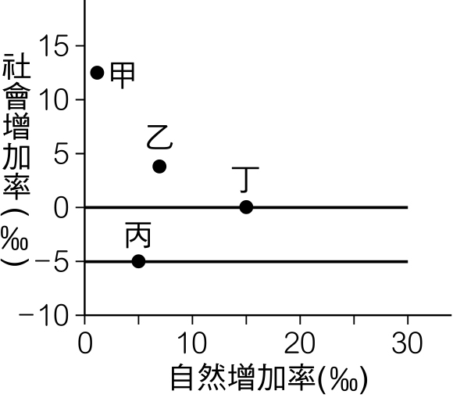 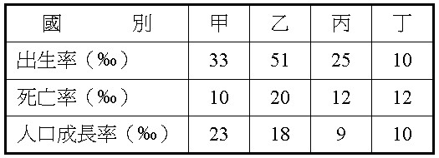
- 右上表是甲、乙、丙、丁四個國家的人口出生率、死亡率和人口成長率的資料。請問：哪一個國家的人口成長屬於「封閉系統」？(A)甲 (B)乙 (C)丙 (D)丁。
◎ 附圖是美國兩個地方的人口金字塔圖，請考慮美國的族群分布和國內人口移動的方向，回答下列2題：
- 地點A是美國德州接近墨西哥邊界的都市。請問：下列何者是該地人口結構的特色？ (A)德州從事放牧業，屬於農業地區，是高出生率的地區 (B)南方是黑人的大本營，黑人的出生率高 (C)該地擁有為數眾多的拉丁裔族群，其教育程度較低，出生率高 (D)南方社會家庭喜歡小孩，故出生率高。
- 地點B是美國的佛羅里達州。請問：下列何者是造成該地特殊人口結構的原因？ (A)當地小孩及青年大多外出求學 (B)該處年輕人大量外出工作 (C)該處是許多老人退休後選擇居住的地方 (D)該處陽光、海灘吸引著老年人大量到此觀光。
◎ 附表為甲、乙、丙、丁四國的社經資料。請問下列2題：
- 哪一國的扶養比例最高？ (A)甲 (B)乙 (C)丙 (D)丁。
- 鴻海公司欲設立電子裝配廠，若考量勞動人口比例，則以哪一國最為合適？ (A)甲 (B)乙 (C)丙 (D)丁。
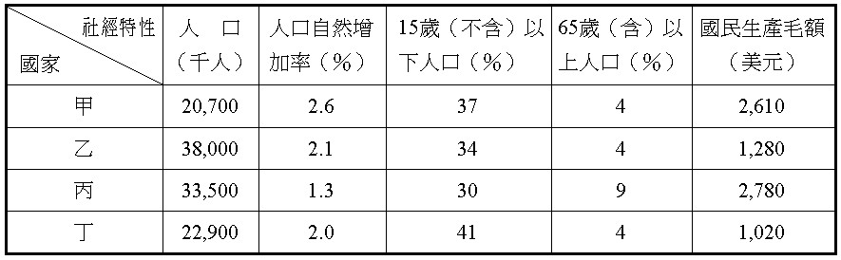
- 下列有關聚落或都市的描述，哪一個區位與「位置」有關？ (A)臺北市最早的發展是位於淡水河河畔的艋舺 (B)上海是由黃埔江畔的一個漁村發展而成 (C)深圳位於香港到廣州鐵路上的一個中點站 (D)埔里位於南投縣的埔里盆地。
- 政府近年來推行的「兩兆雙星」計畫，是國家產業發展的重點之一。兩兆係指計畫在2006年時，將（甲）半導體與（乙）彩色影像顯示器兩項產業的產值各自突破一兆元；雙星是指推動（丙）數位內容與（丁）生技產業成為具發展潛力的兩項明星產業。請問：兩兆雙星所推行的產業中，屬於第四級產業的有哪幾項？ (A)甲丁 (B)乙丙 (C)乙丙丁 (D)甲乙丙丁。
- 左下圖是高科技產業的微笑型附加價值曲線，一般負責行銷和建立品牌的主要在歐美日等國家，負責研究發展的可能是臺灣，負責生產的可能是中國，越南等國家。請問：以下敘述何者正確？ (A)歐美因為掌握原料的生產與製造技術，所以利潤最高 (B)臺灣因為負責研發，技術瓶頸最高，所以附加價值一定最高 (C)中國因為擁有低廉的工資，成本支出較少，所以能獲得較高的利潤 (D)中國因為負責原料的加工製造而利潤較高 (E)臺灣一般廠商若要進行產業升級，會往行銷的方面發展。。
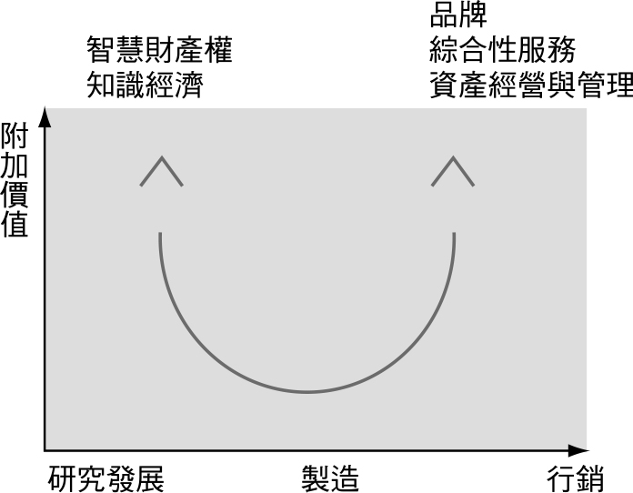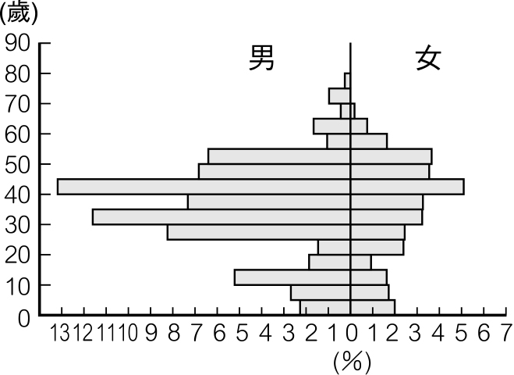
- 右上圖為某國某地區的人口金字塔。(甲)台灣早期金瓜石亦呈現類似圖形；(乙)該地區有戰爭發生；(丙)屬於人口移入區；(丁)出生率高。請問：上列敘述何者正確？ (A)甲乙 (B)乙丙 (C)甲丙 (D)丙丁。
- 都市規模通常以人口數量作為衡量的標準。依據聯合國規定，2萬人口可劃為都市；10萬人口以上為大都市；100萬以上則為特大都市，而中國大陸的標準則為20萬、50萬與100萬。請問：中國的都市認定標準與聯合國不同的原因為何？ (A)都市面積較大 (B)人口總數高 (C)城鄉人口比例懸殊 (D)工業發展較慢。
- 下表為某居民到甲、乙、丙、丁、戊五地購物及活動一覽表，根據聚落階層理論判斷，哪一個地點的等級最高？ (A)甲 (B)乙 (C)丙 (D)丁 (E)戊。
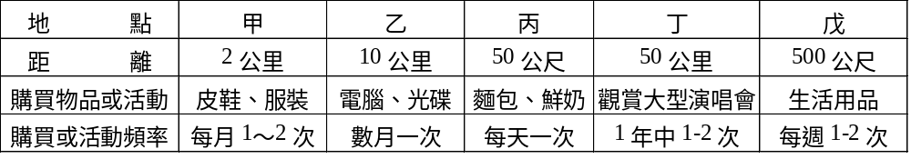
- 巴黎是以聖母院為中心的古老市區向外發展而成，市區內博物館、古建築眾多，一般民宅都是四層樓建築，由於政府嚴格的法令限制，不能拆掉重建更高的大樓，以免破壞城市風貌，人民也相當遵守。請問：下列何者與這項規定的產生有關？ (A)區域計畫 (B)國家建設計畫 (C)地方生活圈 (D)都市計畫。
- 由附圖的都市型態加以分析，此區最有可能是： (A)南美洲 (B)北美洲 (C)西北歐 (D)澳洲、紐西蘭 (E)東亞。
- 承上題，此區最大都市最可能呈現何種結構？(A)同心圓 (B)扇形 (C)多核心 (D)中心型 模式。
- 根據歐美已開發國家經驗，在封閉系統下，人口轉型可分為四個階段，下列何圖形顯示四階段人口成長率的變化 ？(A) A (B) B (C) C (D) D 。
(A) (B) (C) (D)
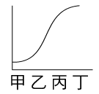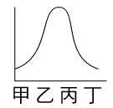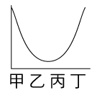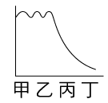
◎ 人口的自願遷移通常與人口轉型階段有關。請問下列2題︰
- 在沒有天災或人禍的情況下，人口轉型的哪一階段最不易發生大量自願遷移？(A) 階段一 (B) 階段二 (C) 階段三 (D) 階段四
- 由於農業科技的發展，農村勞力的需求減少，大量的農民自願移往城市。請問，此現象最可能發生在人口轉型的哪階段？(A) 階段一 (B) 階段二 (C) 階段三 (D) 階段四
- 1950年代以後，開發中國家陸續產生了很多的巨大都市（Mega Cities），其主要原因為推力，此「推力」是指： (A)鄉村的高出生率 (B)城市的工業集中 (C)移民障礙的降低 (D)農村經濟衰敗 (E)政府強制移民政策。
- 當地方生活圈的實施成功時，下列哪一項事項將會發生？ (A)當住臺東山區的小明每次感冒，小明的媽媽總會帶小明到花蓮就診 (B)住苗栗的志明父母選擇將志明送到臺北就學 (C)在臺北市工作的小珍每星期會回苗栗探望年老的父母 (D)在嘉義市的汪達自從嘉義市有了嘉年華購物中心，就不愛到臺南市看電影了。
- 規劃「地方生活圈」所涉及的兩個基本概念是： (A)中地機能與腹地範圍 (B)交通易達性與距離 (C)聚集經濟與工業發展 (D)人口密度與人口總數 (E)環境負載力與生態平衡。
- 美國大都市之中心商業區人口密度並非最高，且入夜後冷清，造成此種現象的直接因素是下列何者？ (A)地形平坦，利於大都市向郊區發展 (B)工業發展迅速，城鄉打成一片 (C)汽車的普遍使用，使郊區擴展 (D)建築物在市區內過高，故作綜合性多重利用 (E)市區治安不佳，淪為貧民窟。
- 附表為臺灣都市的人口數量統計表。請問：哪一個都市的都市化速度最快？ (A)臺北市 (B)高雄市 (C)臺中市 (D)嘉義市。
 | 1996年人口 | 2006年人口
台灣地區 | 21,471,448 | 22,339,759
台北市 | 2,605,374 | 2,619,384
高雄市 | 1,443,621 | 1,511,224
台中市 | 876,384 | 1,036,265
嘉義市 | 262,860 | 271,957
- 巴西的聖保羅是擁有眾多人口的首要型都市。請問：下列哪一張圖是巴西的都市型態圖？ (A)甲 (B)乙 (C)丙 (D)丁。
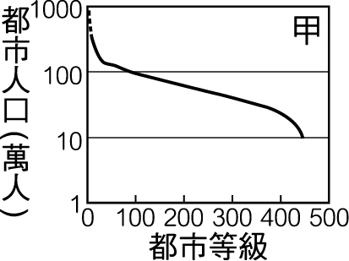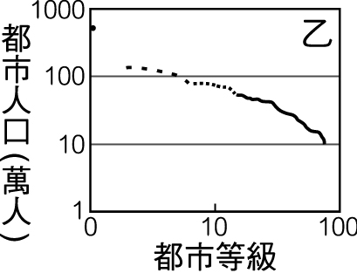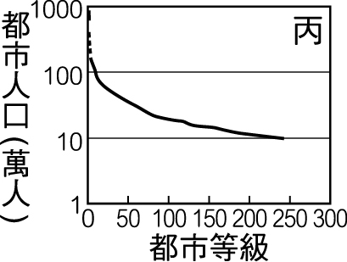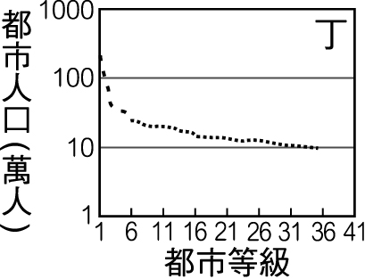
- 若某都市被名為「工業都市」，下列關於此都市的敘述何者正確？ (A)居民皆從事工業活動 (B)必定有眾多工廠集中於都市中心 (C)其工業人口比例必全國最高 (D)必亦有商業活動。
- 左下圖為臺灣北部綜合性都市內部的都市土地利用分區。請問哪一點最可能是高級住宅區所在？ (A)甲 (B)丙 (C)丁 (D) 戊。

◎依據聯合國的人口統計資料，可發現第二次世界大戰後，各地人口急增，但都市化程度高低不一。請問下列2題：
- 右上圖中甲、乙、丙、丁依序是哪四個地區？ (A)南歐、北非、南美、南非 (B)南歐、南美、北非、南非 (C) 西歐、西亞、東南亞、東非 (D)西歐、東南亞、西亞、東非。
- 西亞都市化程度的變化與下列何者關係最密切？ (A)農村勞動力不足，引進外勞 (B)廉價農產品進口，促成農業轉型 (C)實施耕者有其田，提升農民經濟生活 (D)石油帶動經濟發展，大量國外人口移入。
- 若一地區的第一級都市人口為260萬，則根據都市等級大小法則，某都市人口65萬，應為第幾級都市？ (A)三 (B)四 (C)五 (D)六 (E)十 級。
- 討論都市內部結構的同心圓理論、扇形理論和多核心理論，其模式的建構共同採用的一項指標是： (A)地價的高低 (B)土地利用的類別 (C)易達性的高低 (D)人口密度的變化 (E)職業結構的組成。
- 下表資料是20世紀世界各大洲或地區人口與GDP占世界比重的變化，甲、乙、戊分別是哪一洲的資料？
(A)亞洲、歐洲、北美洲 (B)亞洲、歐洲、拉丁美洲
(C)歐洲、北美、非洲 (D)歐洲、亞洲、拉丁美洲。
區域 | 人口占世界百分比 |  | GDP占世界百分比
區域 | 1900年 | 2000年 | 1900年 | 2000年
甲 | 57．4 | 60．5 | 32．6 | 37．4
乙 | 24．6 | 12．0 | 42．4 | 25．5
丙 | 8．1 | 13．0 | 3．4 | 3．0
丁 | 5．0 | 5．5 | 16．6 | 24．6
戊 | 4．5 | 8．5 | 4．0 | 8．1
己 | 0．4 | 0．5 | 1．0 | 1．4
- 左下圖為已開發國家英國自工業革命以來的出生率及死亡率的變化，由圖可知英國的人口總數變化過程為：(A)先增後減 (B)先減後增 (C)逐年減少 (D)逐年增加 (E)1850年增加最多。
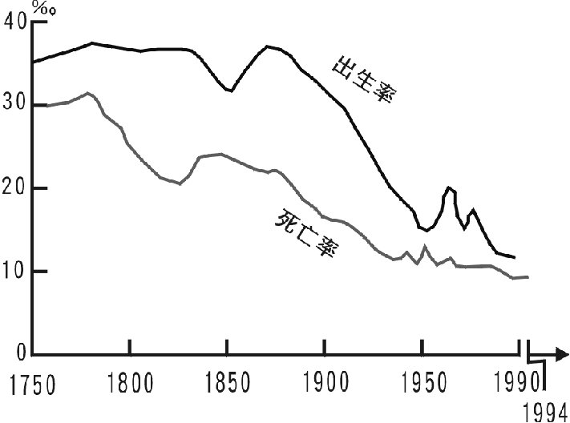 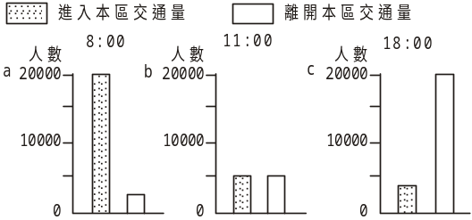
- 右上圖是都市內某一區域的地下鐵使用量柱狀圖,請問此區域最可能是：(A)中心商業區 (B)工業區 (C)高級住宅區 (D)低級住宅區 (E)中級住宅區。
- 清溪川是韓國首爾市中心的一條河流，全長5.8公里，流往漢江。韓國在1950至1960年代，由於經濟增長及都市發展，清溪川曾被覆蓋成為暗渠，清溪川的水質亦因廢水的排放而變得惡劣。在1970年代，更在清溪川上面興建高架道路。2003年7月起，在首爾市長李明博推動下進行重新修復工程，不僅將清溪高架道路拆除，並重新挖掘河道，並為河流重新美化、灌水，及種植各種植物，又興建多條橋樑橫跨河道，在2005年9月完成，11月正式開放為觀光據點，清溪川現已成為首爾市中心一個休憩地點。請問「清溪川整治計畫」應該屬於都市計畫實施方案中的哪一類型？（A）作業計畫（B）新市鎮開發（C）修護計畫（D）都市更新（E）設計計畫。
◎ 下圖為日、法、美、德四國人口高齡化趨勢圖，縱坐標為65歲以上人口比率。依據聯合國的定義，65歲以上人口超過7%，即進入「高齡化」社會，而當比率超過14%時，就變成「高齡」社會。請問以下2題：
- 由圖中可知，最早進入「高齡」社會的國家是：(A)日本 (B)美國 (C)德國 (D)法國。
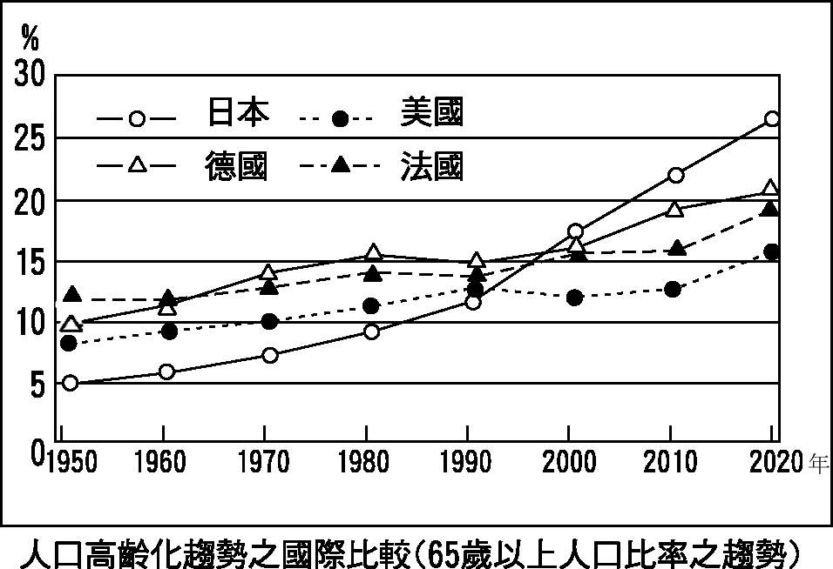
- 「高齡化」或「高齡」社會的到來，最主要的原因是：(甲)死亡率下降；(乙)平均壽命延長；(丙)出生率低；(丁)自然增加率變低。 (A)甲丙 (B)乙丙 (C)甲丁 (D)乙丁。
- 下表是臺灣五個都市及臺灣全區各行業員工百分比統計資料，何者製造業機能最顯著？ (A)甲 (B)乙 (C)丙 (D)丁 (E)戊。
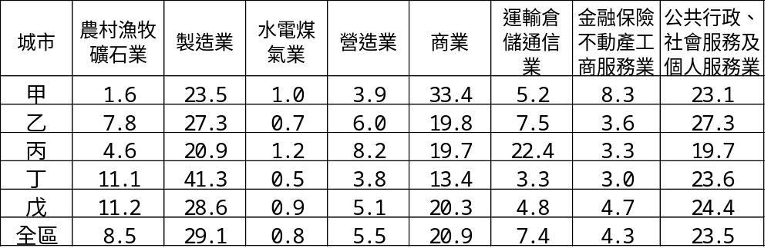
- 承上題，何者最可能為基隆市？(A)甲 (B)乙 (C)丙 (D)丁 (E)戊。
- 地理實察往往必須準備適當的地圖，若欲調查某地區各產業的土地利用型態，則所選取的地圖以下列何者最適切？ (A)十萬分之一地形圖 (B)五萬分之一地形圖 (C)二萬五千分之一地形圖 (D)五千分之一相片基本圖。
- 走在臺北新光大樓前，最常碰到的事，莫過於一堆工讀生向民眾搭訕，請求幫忙做問卷調查。請問：下列有關於問卷調查的敘述何者錯誤？ (A)一般接受問卷調查的人，喜歡填寫開放性的問卷，如此才能完全表達自己的心意 (B)可以用抽獎或贈品方式，增加問卷調查表的填寫意願及回收數量 (C)封閉性的問卷一般是以選擇題作為填寫方式 (D)一般問卷大多結合封閉性和開放性兩種問卷作為調查方式。

